**МИНОБРНАУКИ РОССИИ**

**Санкт-Петербургский государственный**

**электротехнический университет**

**«ЛЭТИ» им. В.И. Ульянова (Ленина)**

**Кафедра САУ**

отчет

**по лабораторной работе № 3**

**по дисциплине «Современные методы теории управления»**

Тема: **ИССЛЕДОВАНИЕ ОСЦИЛЯТОРА ВАН ДЕР ПОЛЯ**

|  |  |  |
| --- | --- | --- |
| Студент гр. 9492 |  | Викторов А.Д. |
| Преподаватель |  | Бельский Г.В. |

Санкт-Петербург

2023

**Цель работы:** построение фазовых траекторий осциллятора Ван дер Поля.

**Ход работы**

Работа заключается в реализации, функции которая принимает в качестве аргумента параметры системы и возвращает значения производных для применения в качестве аргумента функции ode45 и в реализации скрипта в Matlab для отображения фазовых траекторий системы при разных начальных условиях, параметрах осциллятора и внешних воздействиях для последующего анализа.

Код скрипта представлен в листинге 1, код функции в листинге 2.

*Листинг 1 – Исходный код скрипта*

% Функция для исследования осциллятора Ван дер Поля

a_values = [0 0.1, 0.5, 1, 1.5, 2];

%a_values = [2];

% Определение временного интервала и начальных условий

tspan = [0, 20];

x0 = [0; 4];

A = 0;

w = 5;

% Папка для сохранения изображений

output_folder = 'phase_portraits';

if ~exist(output_folder, 'dir')

mkdir(output_folder);

end

% Цикл по значениям параметра a

for i = 1:length(a_values)

a = a_values(i);

% Вызов ode45 для численного решения

[t, y] = ode45(@(t, y) VanDerPol(t, y, a, A, w), tspan, x0);

% Отображение фазового портрета

figure;

plot(y(:, 1), y(:, 2), 'b');

xlabel('x');

ylabel('y');

title(['Van der Pol Phase Portrait, a = ' num2str(a)]);

grid on;

% Сохранение изображения

filename = fullfile(output_folder, ['out phase_portrait_a_' num2str(a) '.png']);

saveas(gcf, filename);

close(gcf); % Закрываем текущее окно графика

end

*Листинг 2 – Исходный код функции*

function dx = VanDerPol(t, x, a, A, w)

U = A*sin(w*t);

dx = zeros(2, 1);

dx(1) = x(2);

dx(2) = a * (1 - x(1)^2) * x(2) - x(1) + U;

end

В результате выполнения программы были получены фазовые портреты, для анализа они будут предствалены по трем категориям, с Н.У. (0, 2), (0, 4) и с Н.У. (0, 2) с добавлением синусоидального внешнего воздействия.

При Н.У. (0, 2):

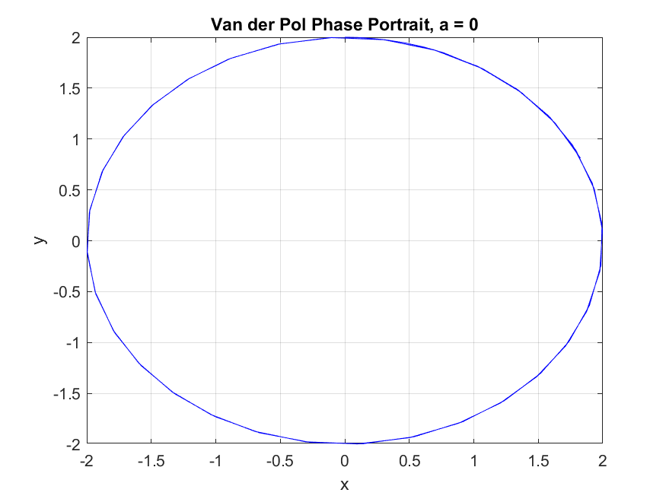

Рисунок - Фазовый портрет системы при а = 0

На рисунках 1-3 можно заметить, как увеличении параметра а увеличивается кривизна фазовых траекторий. При а = 0, фазовый портрет представляет из себя фокус так как его радиус зависит от начальных условий (это можно увидеть на следующих рисунках). При а > 0, фазовый портрет представляет собой устойчивый предельный цикл.

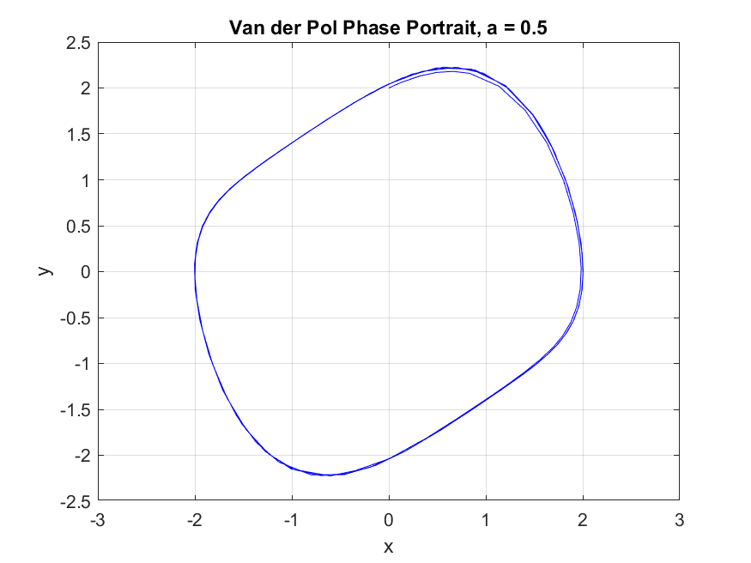

Рисунок - Фазовый портрет системы при а = 0.5

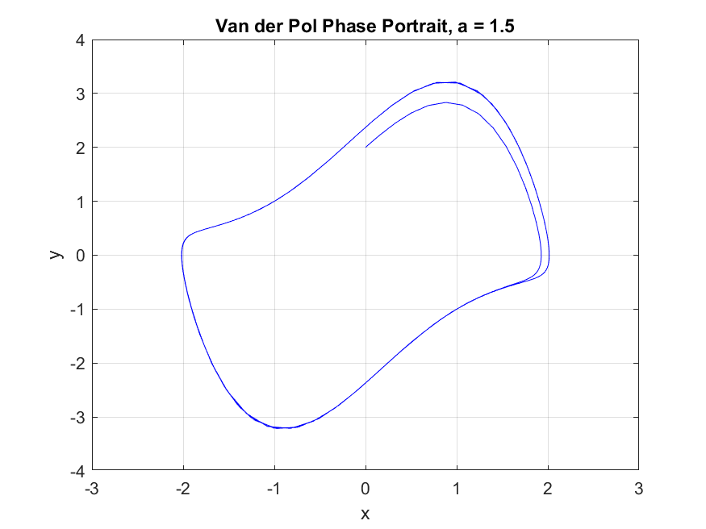

Рисунок - Фазовый портрет системы при а = 1.5

Фазовые портреты при Н.У. (0, 4):

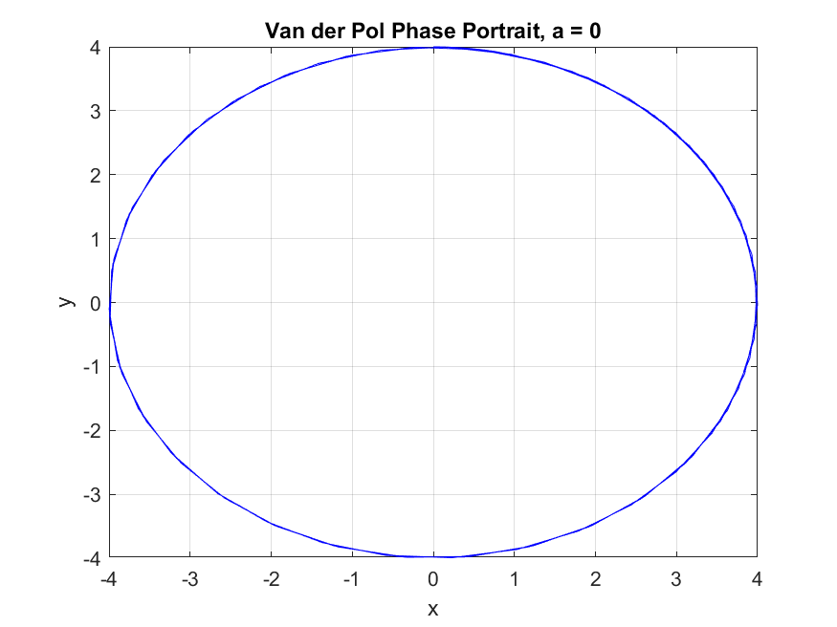

Рисунок - Фазовый портрет системы при а = 0

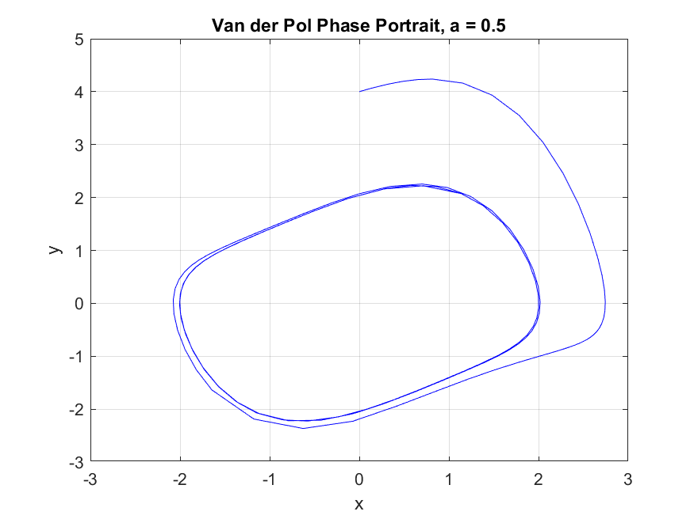

Рисунок - Фазовый портрет системы при а = 0.5

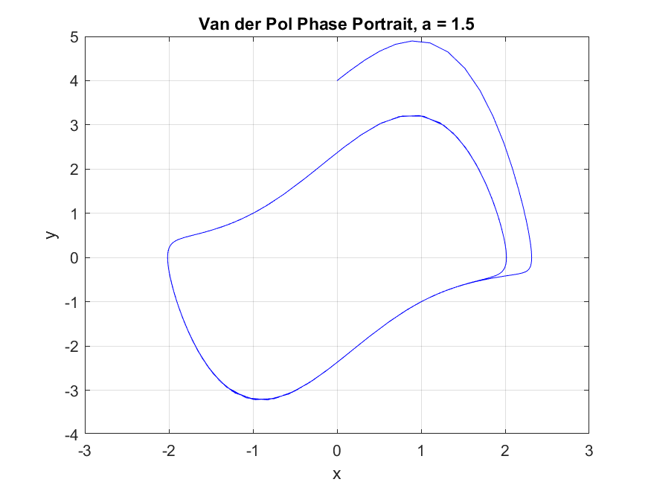

Рисунок - Фазовый портрет системы при а = 1.5

Рисунки 4-6 подтверждают сказанное ранее. На рисунке 4 можно увидеть фокус с большим диаметром, согласно новым начальным условиям. На рисунках 5-6 можно увидеть устойчивый предельный цикл, который притягивает к себе траектории движения системы.

На следующих трех рисунках можно увидеть фазовые портеры системы с параметром а = 0, 0.5 и 1.5 соответственно, при наличии внешнего воздействия. Видно, что гармоническое внешнее воздействие не изменяет исходного аттрактора, а лишь добавляет системе колебательное движение.

Фазовые портреты при внешнем воздействии :

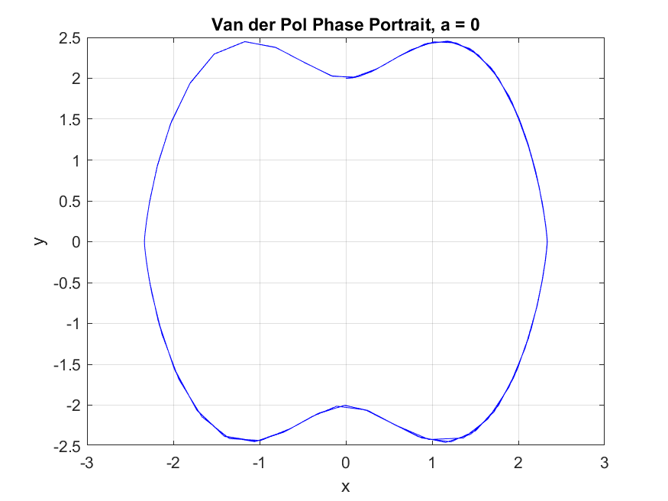

Рисунок - Фазовый портрет системы при а = 0

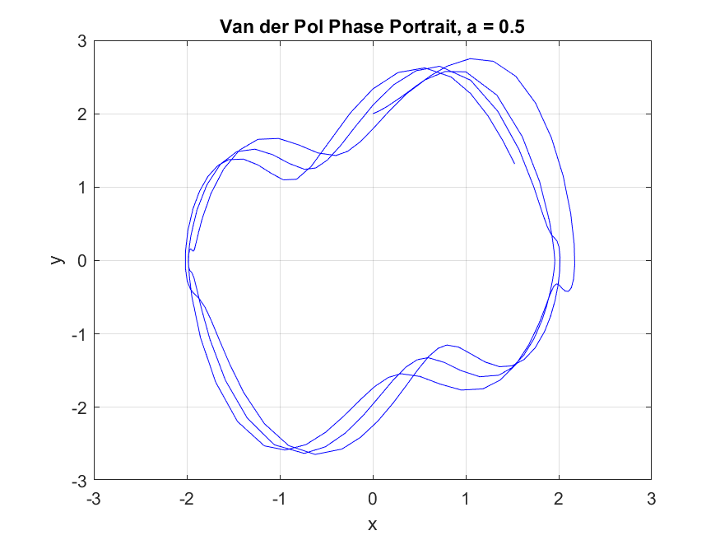

Рисунок - Фазовый портрет системы при а = 0.5

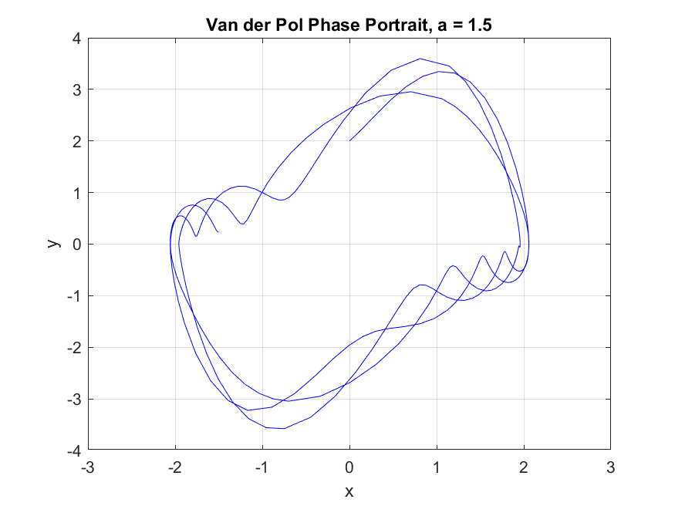

Рисунок - Фазовый портрет системы при а = 1.5

**Вывод**

В ходе выполнения данной лабораторной работы был исследован осциллятор Ван дер Поля, а именно влияние параметра, начальных условий и наличия внешних возмущений на вид фазового портрета системы.

Была написана функция, возвращающая значения производных системы для использования ее в качестве аргумента функции ode45, а также программа для выводы графиков при различных параметрах.